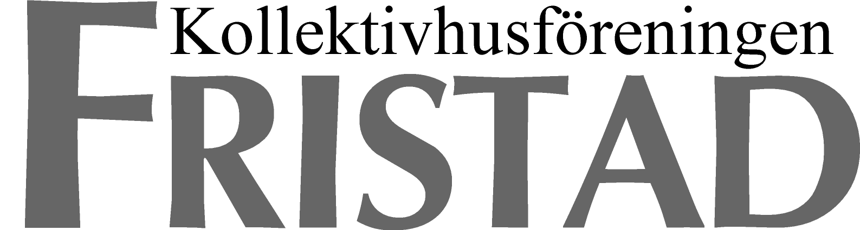

Protokoll fört vi Kollektivhusföreningen Fristads styrelsemöte tisdag 23/4 2013, Cafeterian Cervins väg 17, klockan 19.00

Närvarande: Birgitta Lindvall, Monica Strömberg, Sofia Hemou, Kent Johansson och Elsa Ågeby.
Frånvarande: – Christina Birgersson, Anna Birgersson och Per Asklund

Punkt 1 – Mötets öppnande
§ 1 Ordförande Birgitta Lindvall, Sekretare Elsa Ågeby, Justerare Kent Johansson

Punkt 2 – Godkännande av dagordningen
§ 2 Godkändes den föreslagna dagordningen.

Punkt 3 – Protokolljustering
§ 3 Protokollet för styrelsemöte 2013.04.10 godkändes och lades till handlingarna.

Punkt 4 – Ekonomiredovisning
§ 4 Redovisade Birgitta för den ekonomiska ställningen som fortfarande är mycket god, rörelseresultatet hitintills i år visar på ett rätt stort överskott.
- I sin ordning, räkningar betalda, fortsatt god ekonomi.

§ 5 Hans Pålemar Nilsson har avsagt sig styrelsearbetet på egen begäran via mail till
oss övriga i styrelsen.

§ 6 Husmöte tisdag 14/5-13 kl 19.00

Mötet avslutas kl 20.45. Nästa styrelsemöte 13/5 kl 19.00

Vid Protokollet Justeras

................................................................. ...........................................................................
Elsa Ågeby Kent Johansson

